O.1 Hilfen 2

Beugung und Interferenz von Laserlicht

Hilfe 5
Beispielgraph

Ein mögliches Diagramm könnte so aussehen:

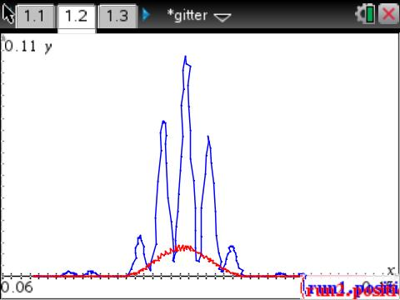

-----------------------------------------------------------------------------------------------------------------------------------

Hilfe 6
Auswertung

Zur Normierung sollten Sie die Daten in die Applikation Lists&Spreadsheet übernehmen und dann mit der Tabellenoperation [liste]/max([liste]) die Spalte Lichtstufe für jede Messung in einer neuen Spalte übernehmen.
Nach der Normierung sieht das Bild in etwa so aus:

